การรายงานการดำเนินงานของสำนักบริการเทคโนโลยีสารสนเทศ
ตามเกณฑ์ AUN-QA ปีการศึกษา 2568
Criteria 7: สิ่งอำนวยความสะดวกและโครงสร้างพื้นฐาน (Facilities and Infrastructure)
7.1 The physical resources to deliver the curriculum, including equipment, material, and information technology, are shown to be sufficient. (มีทรัพยากรทางกายภาพและสิ่งอำนวยความสะดวกที่ใช้ในการดำเนินการหลักสูตร รวมถึงเครื่องมือ วัสดุอุปกรณ์และเทคโนโลยีสารสนเทศต่าง ๆ ที่เพียงพอ)
มหาวิทยาลัยรังสิต มีอุปกรณ์และสิ่งอำนวยความสะดวกต่างๆ ที่สนับสนุนการเรียนรู้ ทั้งความพร้อมทางกายภาพและความพร้อมของอุปกรณ์เทคโนโลยี
ห้องปฏิบัติการคอมพิวเตอร์
สำนักบริการเทคโนโลยีสารสนเทศ ได้จัดให้บริการคอมพิวเตอร์แก่นักศึกษาและอาจารย์ในงานที่เกี่ยวกับการเรียนการสอน วิชาคอมพิวเตอร์ ซึ่งสามารถใช้บริการได้จากห้องปฏิบัติการคอมพิวเตอร์ ซึ่งกระจายอยู่แต่ละอาคาร ดังนี้
• อาคารอุไรรัตน์ (อาคาร 3) ชั้น 2 จำนวน 5 ห้อง ได้แก่ ห้อง 216A,216B,216C,216D,216E โดยแต่ละห้องมีจำนวนเครื่องคอมพิวเตอร์ ดังนี้
1.ห้อง 216A มีจำนวน 81 เครื่อง
2.ห้อง 216B มีจำนวน 61 เครื่อง
3.ห้อง 216C มีจำนวน 61 เครื่อง
4. ห้อง 216D มีจำนวน 61 เครื่อง
5. ห้อง 216E ไม่มีคอมพิวเตอร์
ซึ่งรับผิดชอบดูแลคอมพิวเตอร์ทั้งหมด จำนวน 265 เครื่อง หากพบข้อสงสัย หรือต้องการแจ้งปัญหาสามารถ โทร. 0-2997-2222 ต่อ 1226
• อาคารวิษณุรัตน์ (อาคาร 5) ชั้น 3 จำนวน 6 ห้อง ได้แก่ ห้อง 313–314, 317–318, 332A ,332B โดยแต่ละห้องมีจำนวนเครื่องคอมพิวเตอร์ ดังนี้
1.ห้อง 5-313 มีจำนวน 31 เครื่อง
2.ห้อง 5-314 มีจำนวน 31 เครื่อง
3.ห้อง 5-317 มีจำนวน 31 เครื่อง
4. ห้อง 5-318 มีจำนวน 31 เครื่อง
5. ห้อง 5-332A มีจำนวน 61 เครื่อง
6. ห้อง 5-332B มีจำนวน 61 เครื่อง
ซึ่งรับผิดชอบดูแลคอมพิวเตอร์ทั้งหมด จำนวน 246 เครื่อง หากพบข้อสงสัย หรือต้องการแจ้งปัญหาสามารถ
โทร. 0-2997-2222 ต่อ 3278, 3292
• อาคารพิฆเนศ Students Center (อาคาร 6 ) ชั้น 5 จำนวน 6 ห้อง ได้แก่ ห้อง 404A,501A-502A, 505A, 507A-509A โดยแต่ละห้องมีจำนวนเครื่องคอมพิวเตอร์ ดังนี้
1.ห้อง 6-A501 มีจำนวน 41 เครื่อง
2.ห้อง 6-A502 มีจำนวน 51 เครื่อง
3.ห้อง 6-A505 มีจำนวน 51 เครื่อง
4. ห้อง 6-A507 มีจำนวน 51 เครื่อง
5. ห้อง 6-A508 มีจำนวน 51 เครื่อง
6. ห้อง 6-A509 มีจำนวน 41 เครื่อง
ซึ่งรับผิดชอบดูแลคอมพิวเตอร์ทั้งหมด จำนวน 286 เครื่อง หากพบข้อสงสัย หรือต้องการแจ้งปัญหาสามารถ
โทร. 0-2997-2222 ต่อ 6013
• อาคารรัตนคุณากร (อาคาร 11) ชั้น 5 จำนวน 2 ห้อง ได้แก่ ห้อง 504A, 505A โดยแต่ละห้องมีจำนวนเครื่องคอมพิวเตอร์ ดังนี้
1.ห้อง 11-A504 มีจำนวน 65 เครื่อง
2.ห้อง 11-A505 มีจำนวน 65 เครื่อง
ซึ่งรับผิดชอบดูแลคอมพิวเตอร์ทั้งหมด จำนวน 130 เครื่อง หากพบข้อสงสัย หรือต้องการแจ้งปัญหาสามารถ
โทร. 0-2997-2222 ต่อ 4095
ทั้งนี้เจ้าหน้าที่ประจำห้องปฏิบัติการคอมพิวเตอร์มีหน้าที่ดูแลห้องปฏิบัติการคอมพิวเตอร์ จำนวน
19 ห้องโดยมีคอมพิวเตอร์ที่ให้บริการรวมทั้งหมดจำนวน 927 เครื่อง รวมถึงปิดเปิดห้องด้วยตนเอง ตามตารางการเรียนการสอนหรือ อบรม/สัมนา และเตรียมพร้อมสำหรับนักศึกษาที่ลงเรียนวิชาที่ต้องใช้ห้องปฏิบัติการคอมพิวเตอร์ ทางเจ้าหน้าจะจัดเตรียมรหัสผ่านการเข้าใช้คอมพิวเตอร์ตามรายชื่อที่มีการลงทะเบียนเรียนในแต่ละภาคการศึกษา (สทส.7.01)

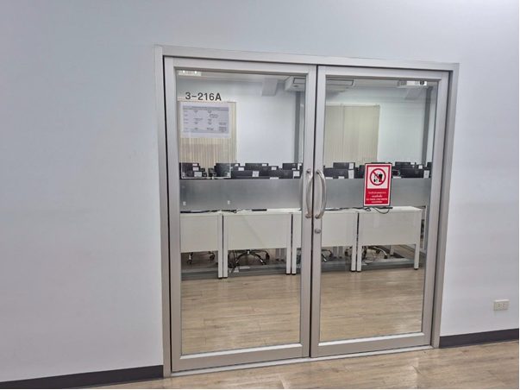
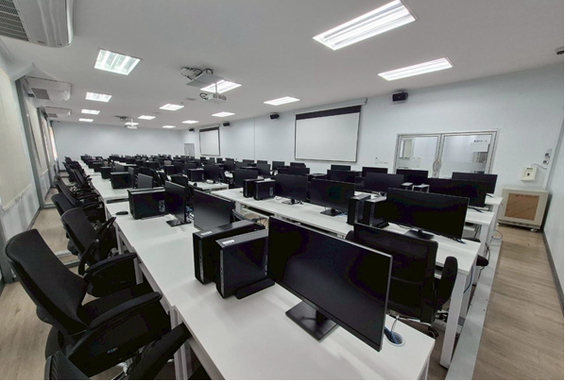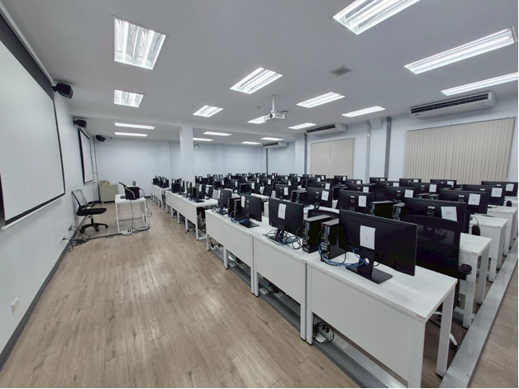
รูปที่ 7.1 ห้องปฏิบัติการคอมพิวเตอร์ส่วนกลาง ของสำนักบริการเทคโนโลยีสารสนเทศ

รายการหลักฐาน
สทส.R7.1.01 ตารางการใช้ห้องปฏิบัติการคอมพิวเตอร์ https://itsc.rsu.ac.th/service/comlab/Table_Lab/index3.html

